**遊戲技術概述書**

**內部分成四個部份：**  
 ShootingGameAlgorithmLibrary(射擊遊戲相關演算法)  
 ActionGameAlgorithmLibrary(動作遊戲相關演算法)  
 ActionGameDesignPlaform(遊戲執行平台)  
 AGDP Designer(人物編輯器 & 場景編輯器)

**技術使用:**

Language: C++

畫面

(1) DirectX 11

(2) 大量 Shading Language

(3) AABB優化

(4) Freetype2

角色、物件

(1) Lua

(2) 碰撞

射擊路徑演算法

音效

(1) Dsound

(2) Winmm

連線

(1) Asio

序列化

(1)Boost serialization

壓縮

(1)zlib

(2)lzma

(3)lzo

加密

(1)cypto++

編輯器

(1)MFC

License:

(1)引擎 – PGLv3

(2)內容 – 未定

**技術人員:**

技術總監

黃亮軒

開發者

李政其

洪仕軒

王鏡霖

曾宇正

顏天明

柯星羽

**前言**

大家好，我們是AGDP的開發團隊。  
 AGDP 是 ActionGameDesignPlatform 的簡稱  
 主要的目的是創作好玩的動作遊戲，並成為新一代的同人動作遊戲創作平台！  
 也希望找到志同道合的人一起製作好玩的動作遊戲，  
 最好能打響台灣知名度，順便賺大錢？哈哈！

我們目前有程式 7 人，由 6 個大學生加 1 個研究生組成，  
 我們的團隊雖然還是有缺程式，但對程式的實力要求很高，  
 想要加入請三思。

－黃亮軒

DirectX 11

負責人: 洪仕軒

使用原因:

(1) 強大的GPU 運算及繪圖

(2) Nvidia FX 5.0 shader

缺點:

遊戲僅能在Windows平台下執行

成果:

皆為未優化前

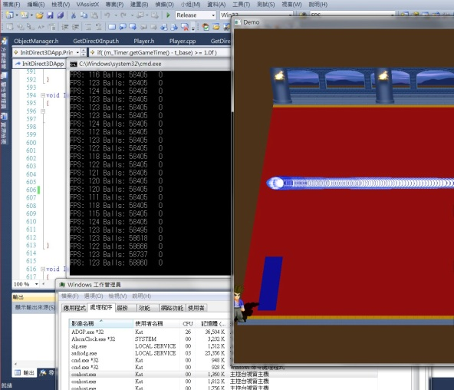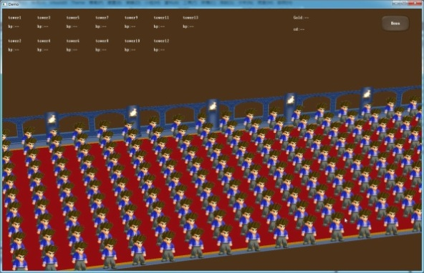 人數: 20,000 FPS: 1000上下

氣功數: 58,800 FPS: 100上下

Shading Language

Shader: Nvidia FX 5.0 shader

特殊用途:

(1) Camera

負責人: 洪仕軒

Pipeline:

世界座標 -> 轉換攝影機相對位置 -> 乘攝影機旋轉矩陣

-> 乘投影矩陣

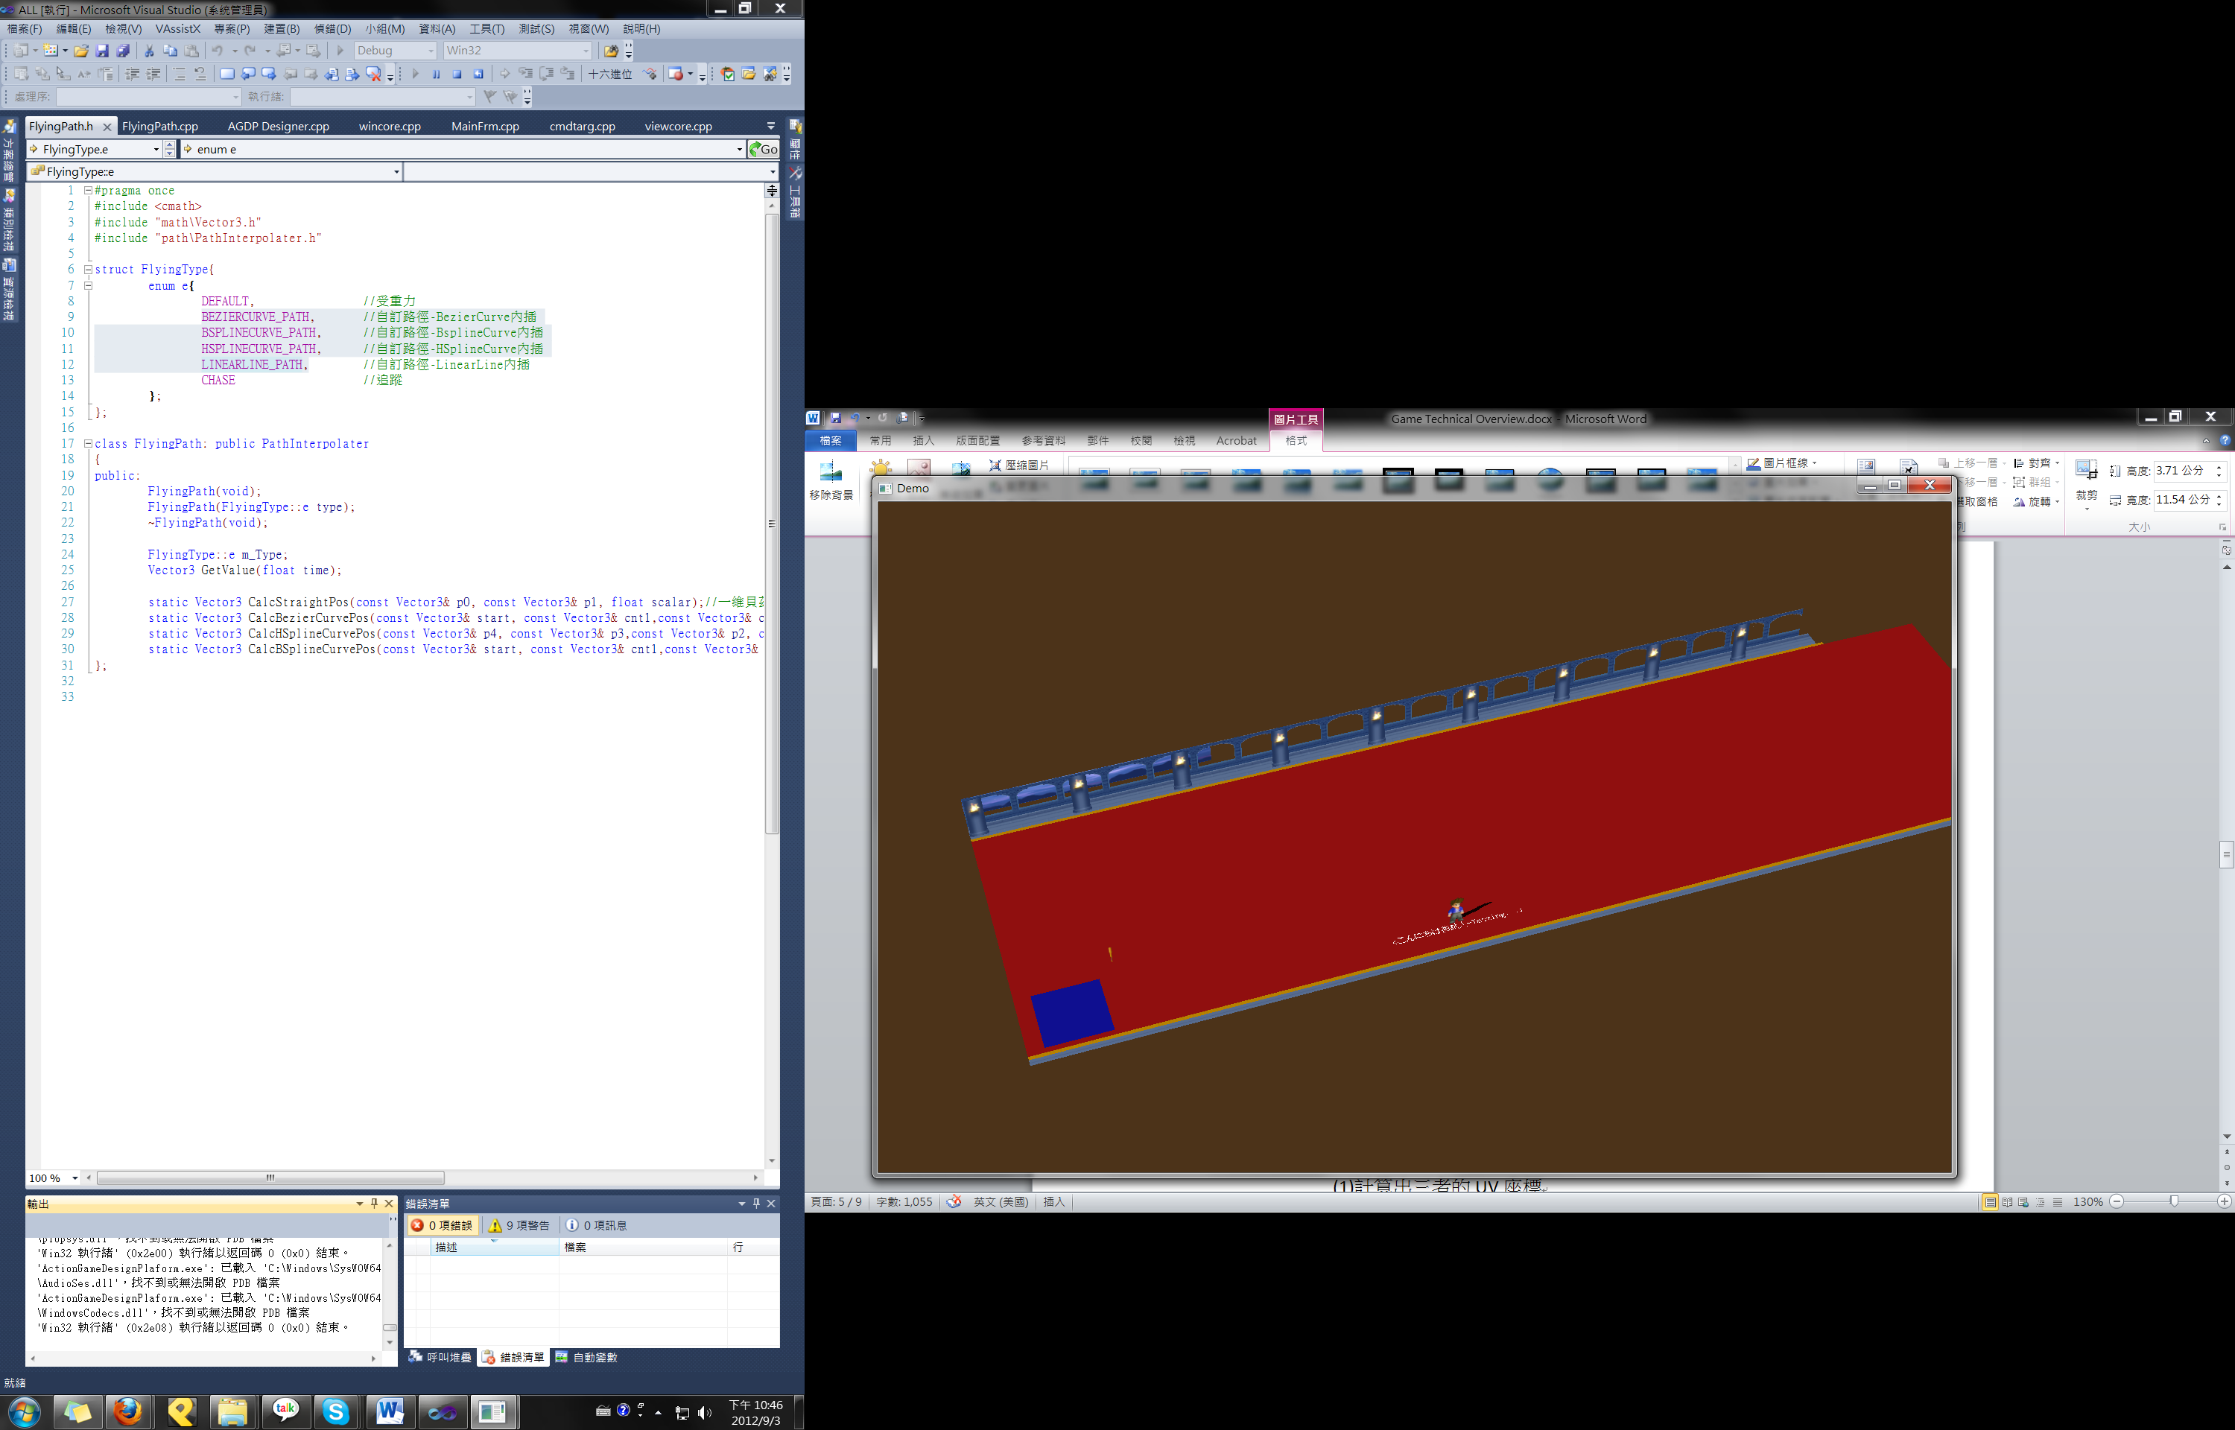 成果:

(2) 陰影

負責人: 洪仕軒

作法:

給入場景光的方向向量，以相似三角形對人物的高度(y)，轉換 為地面上的影長

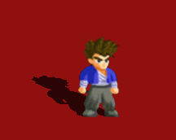 成果:

(3) Effect

負責人: 顏天明

作法:

使用三張貼圖

A. Noise Texture – 火焰分布

B. Fire Texture – 火焰顏色

C. Sample – 目標貼圖

(1)計算出三者的UV座標

(2)將noise經外部參數運算後縮放

(3)將三張貼圖混色

Pipeline:

Texture A -> Effect shader -> Texture B -> Camera shader

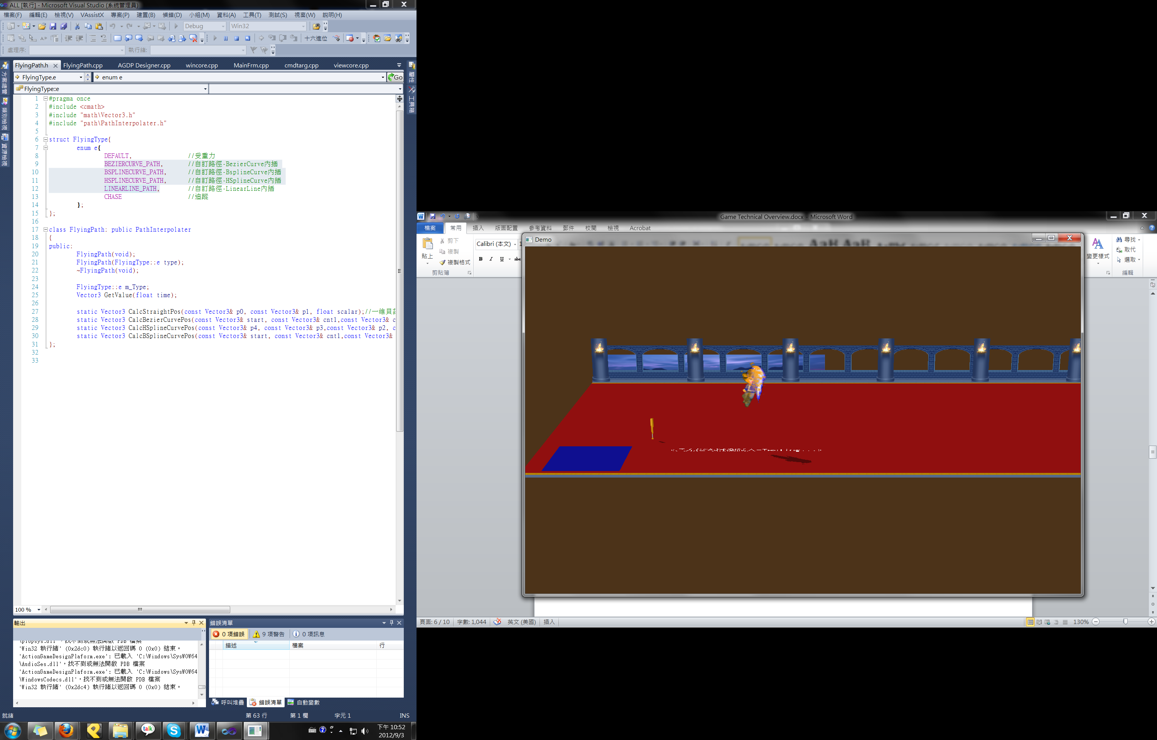 成果:

優化:

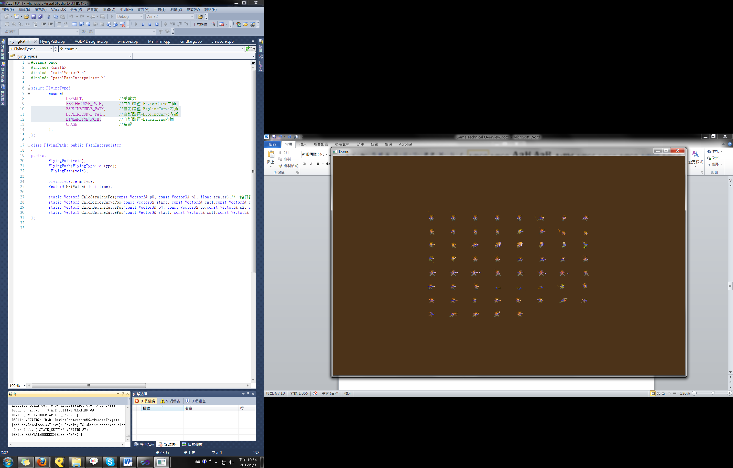 儲存已畫過的圖片

場景AABB優化

負責人: 洪仕軒

目的:

減少GPU繪畫次數

作法:

1. 切割過長的背景

2. 將超出可視範圍的資料過篩

Freetype2

負責人: 王鏡霖

優點:

1. 支援多國文字

2. 支援 .ttf 字型

成果:

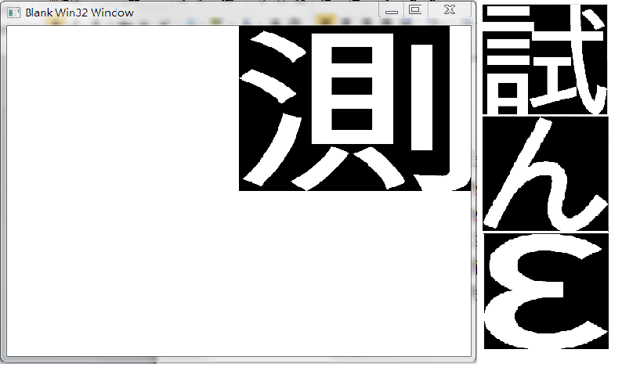

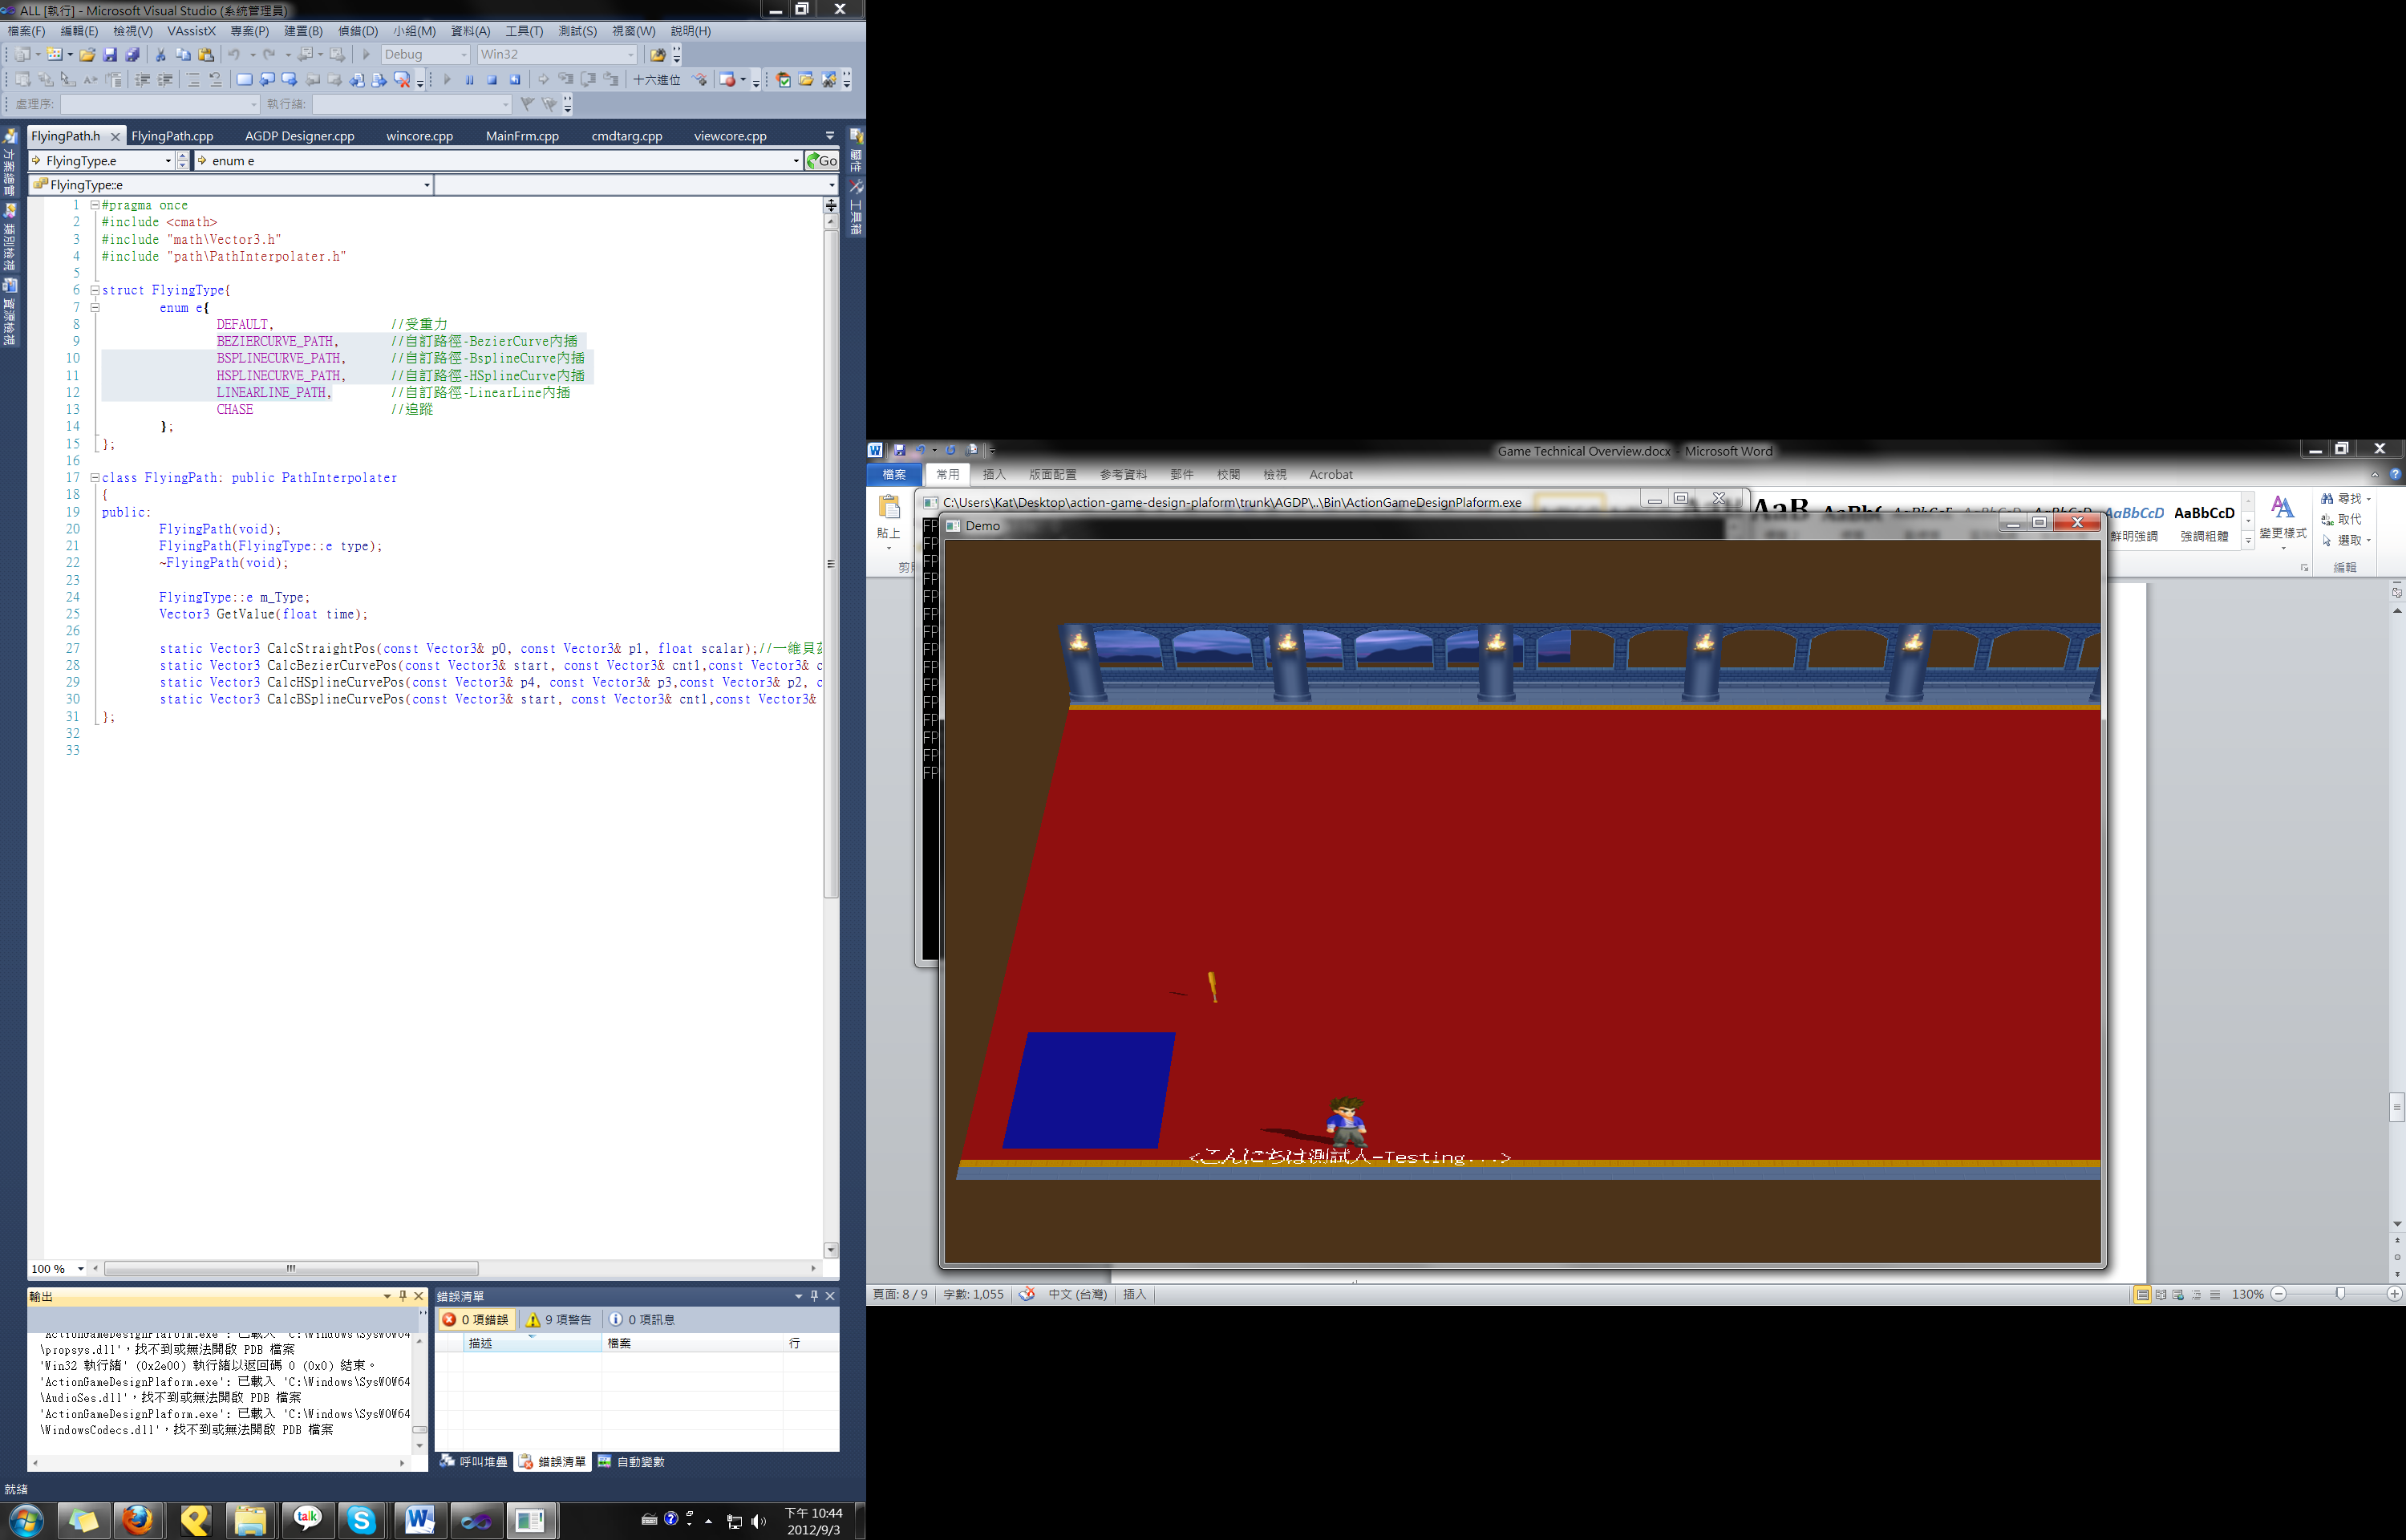

Lua

負責人: 李政其、顏天明

使用原因:

(1) 無須經過編譯的步驟就能夠被直譯並且執行

(2) 與C++的整合性很好。

Pipeline:

編輯器(C++) -> 腳本(Lua) -> 遊戲(C++)

用途:

(1) 角色及物件基本屬性設定

(2) Frame資訊設定

(3) 場景設定

(4) 擴增招式按鍵

(5) AI

碰撞

(1)Polygon2D

負責人: 柯星羽

目的: 採用多邊形計算碰撞

(2)優化

負責人: 柯星羽

目的: 減少Polygon2D的判斷次數

作法:

(1)從z軸做篩選

(2)AABB

射擊路徑演算法

負責人: 洪仕軒

(1) Bezier Curve

(2) B-Spline Curve

(3) H-Spline Cureve

(4) Linear

音效

負責人: 柯星羽

(1) Dsound

播放wav

優點:

可以同音檔多音軌同時撥放

用途:

攻擊等音效

(2) Winmm

播放 mp3

優點:

Mp3的音質與壓縮率

用途:

背景音效

連線

(1)Boost Asio

負責人: 王鏡霖

使用原因: 擴展性高

通訊協定: UDP

Boost Serialization

負責人: 柯星羽

目的:

序列化作資料傳輸用途

壓縮

負責人: 柯星羽

目的:

(1)包裝資源檔及程式

(2)網路傳輸用

(1)zlib

(2)lzma

(3)lzo

Crypto++

負責人: 曾宇正

目的: 資訊加密

演算法使用:

(1) AES

(2) DES

(3) 3DES

MFC

負責人: 洪仕軒、曾宇正

使用原因: UI精緻且能Debug

缺點: 只能使用於 Windows 平台

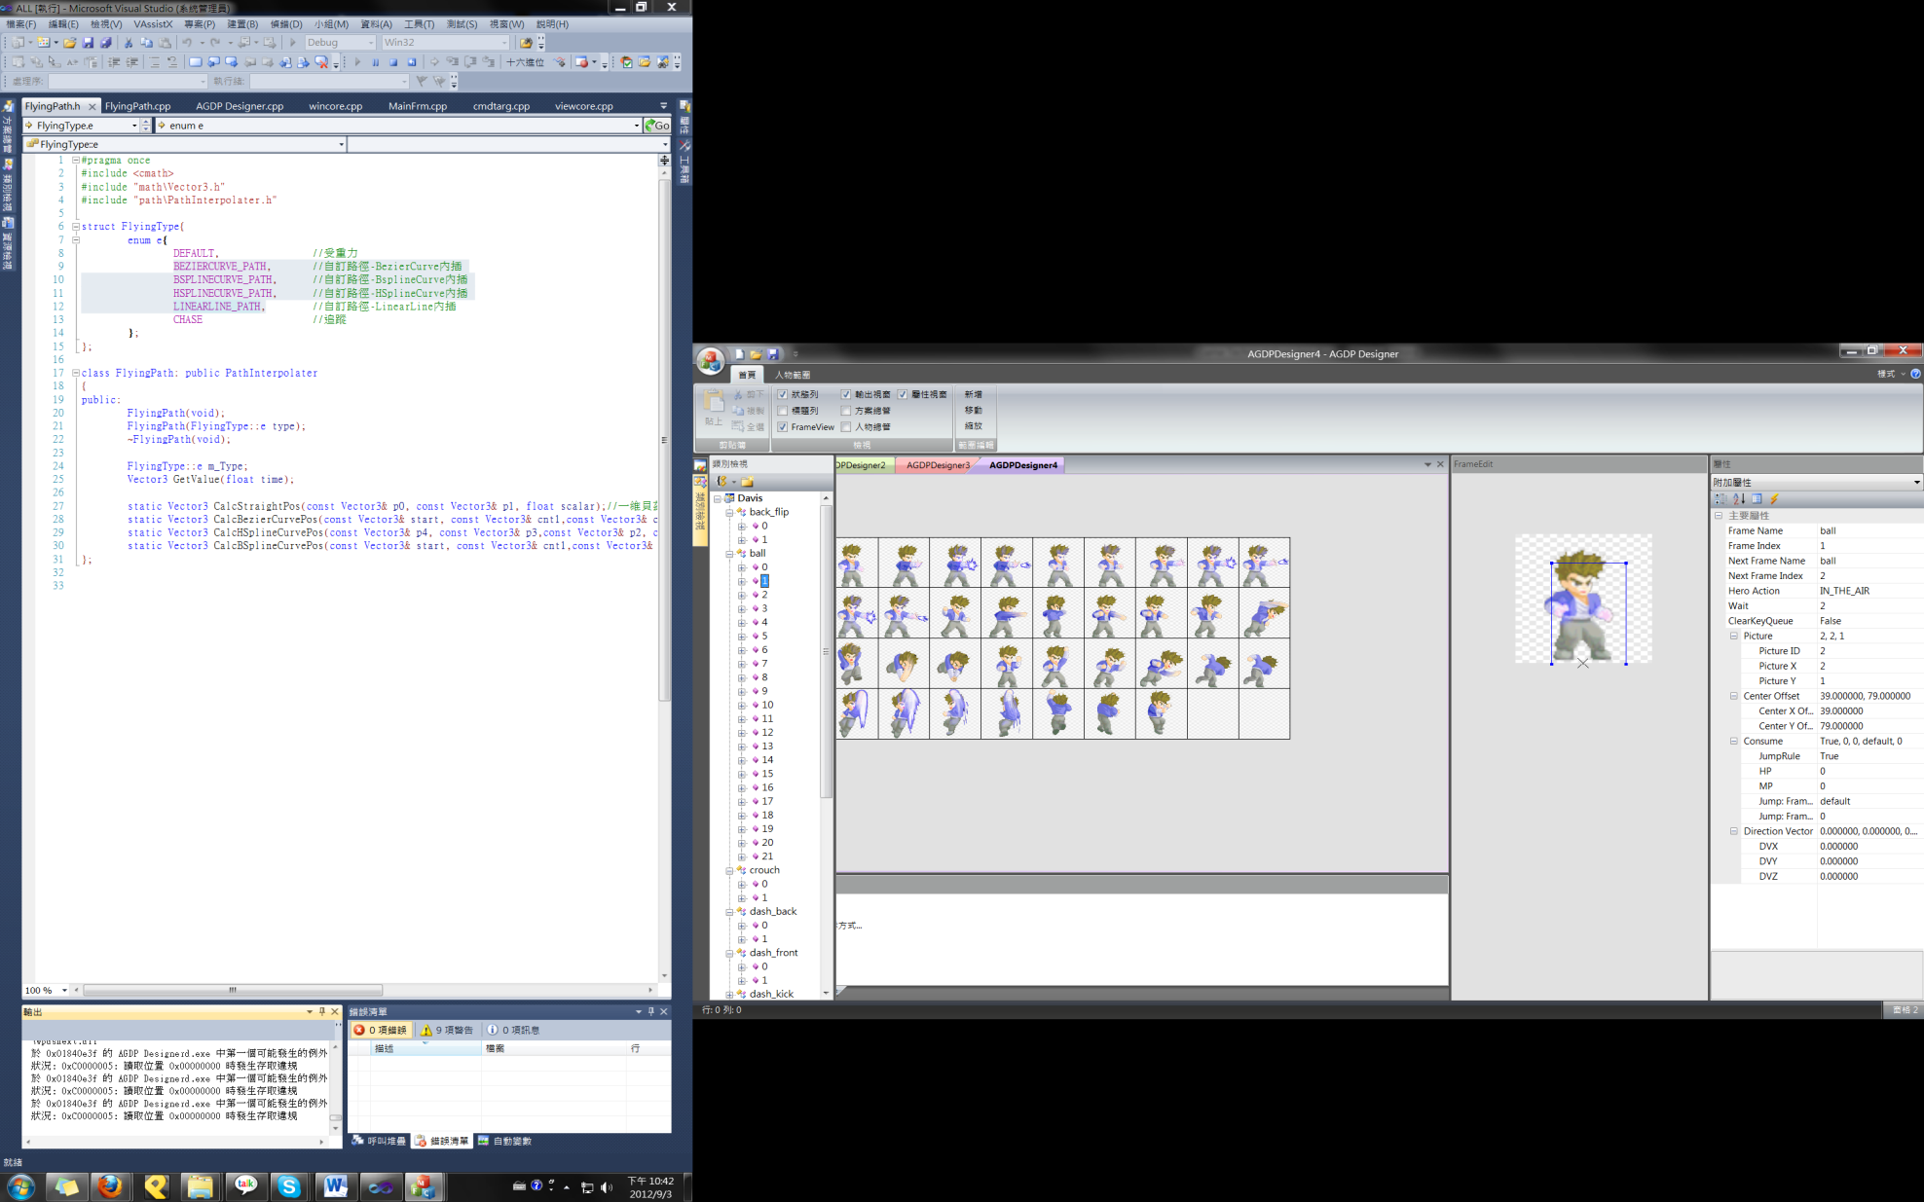 成果: